Лабораторная работа 7
Метод Эйлера. Схемы Рунге-Кутта решения ОДУ

Задание №1
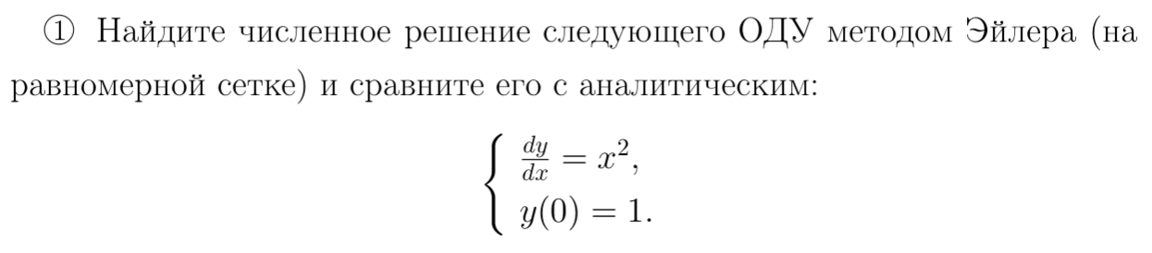
def euler_method(f, y0, x0, X, N):
h = (X - x0) / N
x = np.linspace(x0, X, N + 1)
y = np.zeros(N + 1)
y[0] = y0
for i in range(N):
y[i + 1] = y[i] + h * f(x[i], y[i])
return x, y
def f1(x, y):
return x**2
def exact_solution1(x):
return x**3 / 3 + 1
N = 19
x0, X = 0, 2
print("Задание 1: Метод Эйлера")
print("y' = x^2")
print("y(0) = 1")
x_euler, y_euler = euler_method(f1, 1, x0, X, N)
y_exact = exact_solution1(x_euler)
error = np.abs(y_euler - y_exact)
print(f"\nN = {N}, h = {X/N:.4f}")
print(f"y({X}) приближенное = {y_euler[-1]:.6f}")
print(f"y({X}) точное = {y_exact[-1]:.6f}")
print(f"Погрешность = {error[-1]:.2e}")
x_fine = np.linspace(x0, X, N+1)
plt.figure(figsize=(10, 6))
plt.plot(x_fine, y_exact, 'gray', linewidth=2, label='Точное решение')
plt.plot(x_euler, y_euler, 'ro--', linewidth=1.5, markersize=6, label='Метод Эйлера (N=20)')
plt.xlabel('x')
plt.ylabel('y')
plt.title('Сравнение метода Эйлера с точным решением')
plt.legend()
plt.grid(True, alpha=0.3)
plt.show()
Вывод:
Задание 1: Метод Эйлера
y' = x^2
y(0) = 1
N = 19, h = 0.1053
y(2) приближенное = 3.459834
y(2) точное = 3.666667
Погрешность = 2.07e-01
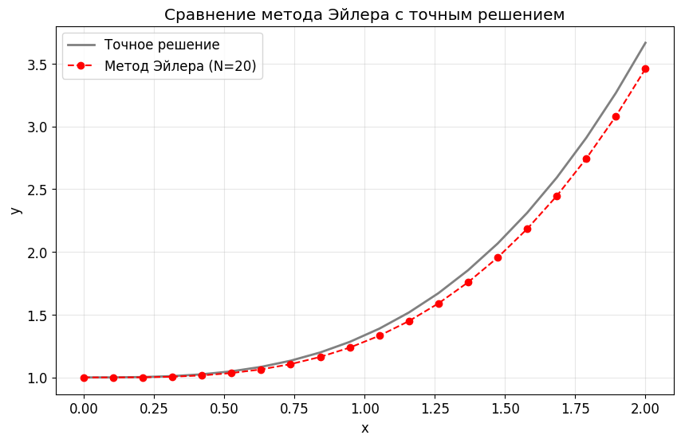

Задание №2
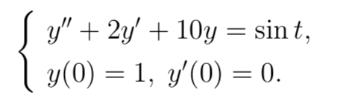
import numpy as np
import matplotlib.pyplot as plt
f = lambda t, y: [y[1], -2*y[1] - 10*y[0] + np.sin(t)]
def rk4(f, y0, t0, T, N):
h, t = (T-t0)/N, np.linspace(t0, T, N+1)
y = [y0]
for i in range(N):
k1 = f(t[i], y[-1])
k2 = f(t[i]+h/2, y[-1]+h/2*np.array(k1))
k3 = f(t[i]+h/2, y[-1]+h/2*np.array(k2))
k4 = f(t[i]+h, y[-1]+h*np.array(k3))
y.append(y[-1] + h/6*(np.array(k1)+2*np.array(k2)+2*np.array(k3)+np.array(k4)))
return t, np.array(y)
def exact(t):
return np.exp(-t) * ((87/85)*np.cos(3*t) +(26/85)*np.sin(3*t)) + (9/85)*np.sin(t) - (2/85)*np.cos(t)
t, y = rk4(f, [1, 0], 0, 20, 1000)
plt.plot(t, y[:,0], 'b-', label='Рунге-Кутта 4-ого порядка')
plt.plot(t, exact(t), 'r--', label='Аналитическое решение')
plt.legend()
plt.grid()
plt.show()
print(f"Погрешность: {np.max(np.abs(y[:,0] - exact(t))):.2e}")
Вывод:
Погрешность: 1.65e-07
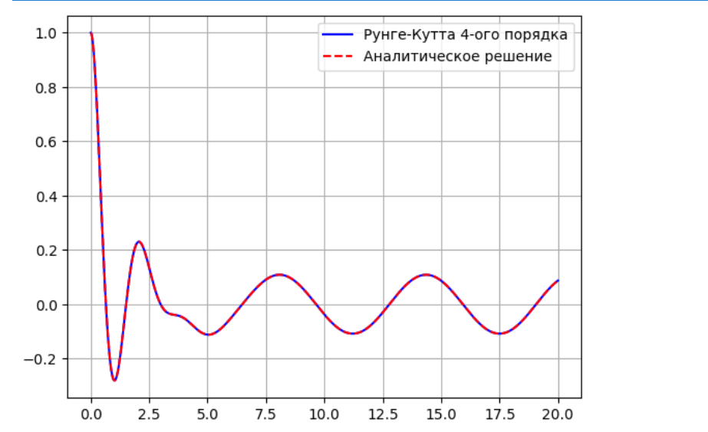

Задание №3
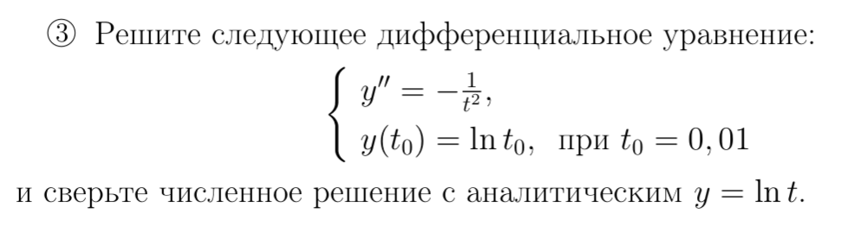
import numpy as np
import matplotlib.pyplot as plt
def runge_kutta_4(f, y0, t0, T, N):
h = (T - t0) / N
t = np.linspace(t0, T, N + 1)
y = np.zeros((N + 1, len(y0)))
y[0] = y0
for i in range(N):
k1 = f(t[i], y[i])
k2 = f(t[i] + h/2, y[i] + (h/2) * k1)
k3 = f(t[i] + h/2, y[i] + (h/2) * k2)
k4 = f(t[i] + h, y[i] + h * k3)
y[i + 1] = y[i] + (h/6) * (k1 + 2*k2 + 2*k3 + k4)
return t, y
def system(t, y):
return np.array([y[1], -1/t**2])
def exact_solution(t):
return np.log(t)
t0 = 0.01
T = 2.0
y0 = np.array([np.log(t0), 1/t0])
N = 1000
t, y = runge_kutta_4(system, y0, t0, T, N)
y_exact = exact_solution(t)
print("Решение системы")
print("y'' = -1/t²")
print("y(0.01) = ln(0.01)")
print(f"\nN = {N}, h = {(T - t0)/N:.6f}")
print(f" y({T}) приближенное = {y[-1, 0]:.10f}")
print(f" y({T}) точное = {y_exact[-1]:.10f}")
print(f" Погрешность = {abs(y[-1, 0] - y_exact[-1]):.2e}")
print(f" Макс. погрешность = {np.max(np.abs(y[:, 0] - y_exact)):.2e}")
plt.figure(figsize=(12, 5))
plt.plot(t, y[:, 0], 'b-', linewidth=1.5, label='Рунге-Кутта 4')
plt.plot(t, y_exact, 'r--', linewidth=1.5, label='Аналитическое ln(t)')
plt.xlabel('t')
plt.ylabel('y')
plt.title('Сравнение численного и аналитического решений')
plt.legend()
plt.grid(True, alpha=0.3)
plt.tight_layout()
plt.show()
Вывод:
Решение системы
y'' = -1/t²
y(0.01) = ln(0.01)
N = 1000, h = 0.001990
y(2.0) приближенное = 0.6906241130
y(2.0) точное = 0.6931471806
Погрешность = 2.52e-03
Макс. погрешность = 2.52e-03
